
Газета муниципального бюджетного общеобразовательного учреждения
средней общеобразовательной школы № 3 имени Владимира Ступака
станицы Крыловской
муниципального образования Крыловский район

Издаётся с октября 2011 года

№ 1 (50) февраль 2020 года

«ПИСЬМА С ФРОНТА» -
бесценный подарок от ветеранов

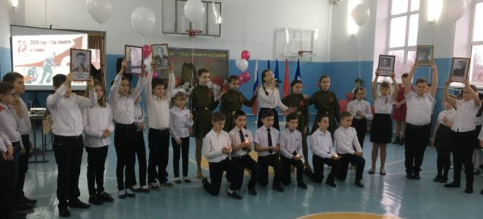

Ученики СОШ № 3 на торжественной линейке
23 января состоялось торжественное открытие Года Памяти и Славы. На торжественной линейке присутствовали почётные гости: глава Крыловского сельского поселения С.Н.Яковлева, заместитель главы МО Крыловский район С.А. Калашников, атаман станичного казачьего общества П.И. Дубинец, начальник архивного отдела районной администрации А.В. Репиха, родители.
Директор школы Н.М.Волкова, С.А. Калашников, А.В.Репиха обратились к учащимся школы с торжественной речью. Сергей Калашников передал директору школы четыре тома книги «Письма с фронта». Сразу после линейки в школе прошли
уроки Мужества, посвящённые снятию блокады города Ленинграда. «Блокадный хлеб» - так называлось мероприятие, которое для школьников провели заведующая сектором по работе с детьми РДК Марина Гамзатова и начальник архивного отдела Анна Репиха.
На защиту города Ленинграда поднялись все его жители. С каждым днём в городе таяли запасы продовольствия. Всё меньше и меньше продуктов стали выдавать по карточкам. 20 ноября 1941 г. рацион хлеба дошёл до 125 граммов иждивенцам и 250 граммов рабочим.

Крупы выдавали 300 г., масла – 100 г. в месяц. Потом пришло время, когда не выдавали уже ничего, кроме хлеба. Каждый растягивал свой кусок, на сколько мог. Смотреть на голодающих детей и чувствовать свою полную беспомощность перед тем, что ничем помочь им не можешь, - нет ничего ужаснее для матерей. Дети ждали хлеба. А где его взять? Матери отдавали всё, что могли, что имели, только бы обменять свои вещи на хлебные карточки. Родители, лишая себя куска хлеба, поддерживали слабые детские силёнки, тем самым нанося вред своему здоровью. Муки в этом хлебе почти не было, его выпекали из отрубей, мякины, целлюлозы.
В осаждённом городе работали 39 школ. Да, трудно
поверить, но это факт, даже в жутких условиях блокадной жизни, когда не хватало еды, воды, дров, дети продолжали учиться.
Страшным был итог блокады. За 900 дней от голода, болезней, бомбёжек погибло около миллиона человек.
С подаренной книгой «Письма с фронта» школьники познакомились в школьной библиотеке. В неё включены солдатские «треугольники» - письма с войны разных лет, фронтовые дневники и воспоминания участников боевых действий, документы, снимки. Сборник очень заинтересовал школьников.
А. Гайдук, 10 класс

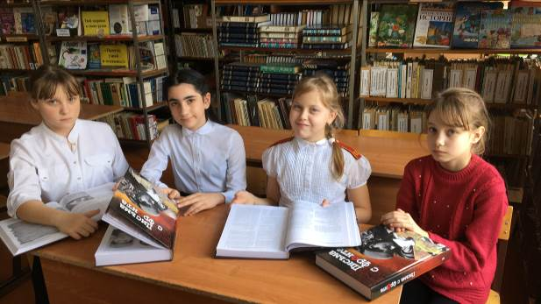

Знакомство с «Письмами с фронта» в школьной библиотеке
Памяти жертв геноцида во второй мировой войне

24 января во многих странах вспоминают жертв геноцида во второй мировой войне. День памяти начал отмечаться в 2001 году в Великобритании. После завершения второй мировой войны во многих странах начались расследования по деятельности фашизма в отношении тех или иных групп людей. Как раз в этот период расследований возникло понятие «геноцид».
Этому был посвящён информационный час, проведённый в 8-х классах школьным библиотекарем Т.А.Децких.
1 октября 1946 года в Нюрнберге был провозглашён приговор Международного военного трибунала, осудивший главных военных
преступников. Это был «Суд истории». С помощью Нюрнбергского процесса фашизм предстал таким, каков он есть – заговором бандитов против свободы и человечества. Только в СССР от рук фашистов погибло более 26 миллионов человек, более половины из которых мирные жители.
27 января – Международный день памяти жертв Холокоста. На оккупированных территориях Европы и Советского Союза были организованы лагеря смерти и гетто, где происходили массовые расстрелы, умерщвление в газовых камерах, жестокие и антигуманные медицинские эксперименты

В 2005 году Генассамблеей ООН 27 января 1945 года, когда советские войска освободили узников нацистского концлагеря в Освенциме, был учреждён Международный день памяти жертв Холокоста. В этот день жители всей планеты вспоминают о мучениках Холокоста, почитают оставшихся в живых и скорбят по погибшим.

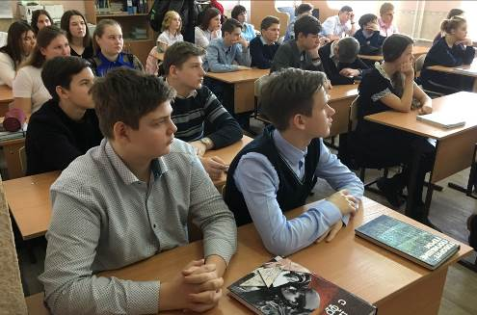

над людьми. Бабий Яр, Освенцим, Бухенвальд, Варшавское и Минское гетто – эти названия известны каждому. В результате жестокого геноцида было уничтожено около шести миллионов человек. Избавление наступило 27 января 1945 года, когда советские войска освободили узников нацистского концлагеря в Освенциме.
«Холокост – это трагедия не только еврейского народа, но и общечеловеческая катастрофа. Холокост показал, как легко сорвать предохранители, которые защищают нас от агрессии»,- заявил президент России Владимир Путин на международном форуме в 2006году.
Исторические трагедии повторяются, когда общество начинает забывать о них. Потому ни зверства фашистов, ни ужас Освенцима не должны быть преданы забвению, сколько бы лет ни прошло с момента разгрома нацистов. Библиотекарь рассказала ребятам о Дне памяти жертв геноцида во второй мировой войне. Были представлены книги, рассказывающие об этом периоде войны, а также показан видеоролик об антигуманных медицинских экспериментах над людьми и о «Суде истории». Так назывался приговор Международного военного трибунала, осудивший главных военных преступников.

В. Филиппов, 8 «А» кл.

Всероссийская акция «Блокадный хлеб»
27 января в школе проводилась Всероссийская акция «Блокадный хлеб». Во всех классных коллективах был проведён Всероссийский урок Памяти. Для проведения урока привлекались специалисты детской районной, межпоселенческой библиотек, исторического музея. В рамках урока Памяти школьники подробно познакомились с событиями блокадного Ленинграда, узнали о судьбах отдельных семей, проживающих в Ленинграде во время блокады, почтили память погибших минутой молчания.
Август 1941 года. Немцы рвутся к Ленинграду. Ленинградцы строят баррикады на улицах, готовясь, если понадобится, к уличным боям.
Ужасную участь готовил Гитлер Ленинграду. Вот выдержка из секретной директивы немецкого

военного штаба: «О будущем города Петербурга»от 22 сентября 1941 года - «Город Петербург стереть с лица земли… После поражения Советской России нет никакого интереса для дальнейшего существования этого большого населённого пункта. Предложение блокировать город и путём обстрела из артиллерии всех калибров и беспрерывной бомбёжки с воздуха сравнять его с землёй. С нашей стороны нет заинтересованности в сохранении хотя бы части населения этого большого города». Для осуществления этого варварского замысла гитлеровское командование бросило к Ленинграду огромные военные силы – более 40 отборных дивизий, свыше 1000 танков и

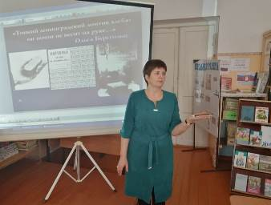
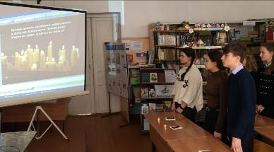

Участники акции «Блокадный хлеб», учащиеся 8 «Б» класса, на мероприятии в школьной библиотеке
1500 самолетов. Немцев поддерживали 200-тысячная финская армия, «голубая» дивизия из фашистской Испании, легионеры из Нидерландов, Голландии, Бельгии, Норвегии. Вражеские войска значительно превосходили наши силы. Вместе со взрослыми сражались и ленинградские мальчишки – сыновья полков.
Ленинград не покорился врагу, выстоял, выдержал блокаду – 900 дней мужества, стойкости и героизм. Выстоял и победил. Родина высоко оценила заслуги города-героя. 26 января 1945 года он был награждён орденом Ленина. В 1965 году в дни празднования 20-летия победы над фашистской Германией Ленинграду

была вручена медаль «Золотая звезда». Более 930 тысяч человек удостоены медали «За оборону Ленинграда». 900 дней блокады- это был период тяжелейших испытаний, страданий и героизма, доходивших до высот трагизма и мужества, почти недоступного нашему пониманию. Историки назвали страшную, ошеломляющую цифру: за годы блокады погибло около 1 млн. человек, причём, как выжили все остальные люди, наука до сих пор объяснить не может. Будем благодарны ленинградцам за этот подвиг, за сохранённый Ленинград.

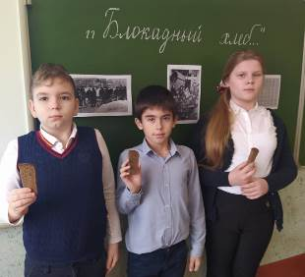
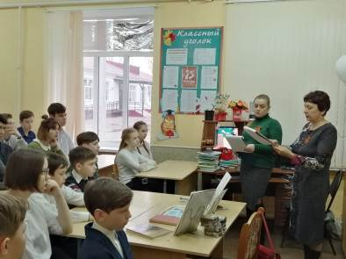
Межпоселенческая библиотека в гостях у 6 «А», 9 классов

Акция «Блокадный хлеб» в 4 «Б» классе
В честь выигранного сражения 27 января 1944 года над Невой прогремело 24 залпа
торжественного салюта.
Гремит салют.
Ракеты в воздухе горячем.
Цветами пестрыми цветут.
А ленинградцы тихо плачут.
Ни успокаивать пока,

Ни утешать людей не надо.
Их радость слишком велика-
Гремит салют над Ленинградом!
Пройдут столетия, но всегда будет жива память о беспримерном мужестве ленинградцев, о доблести славных защитников города Ленинграда.
Ю. Лисина, 8 «б» класс

«С ним рядом всегда было спокойно...»
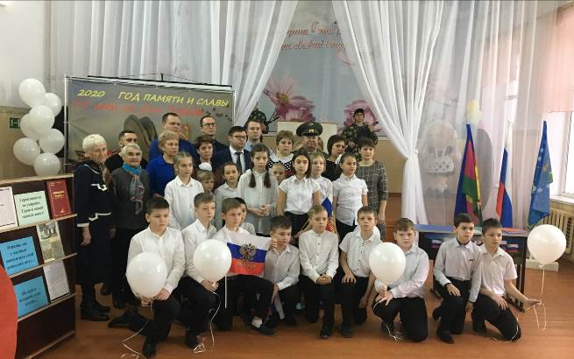

5 февраля в нашей школе вспоминали ученика, имя которого она теперь носит: в этот день исполнилось 20 лет, как в Чечне оборвалась жизнь Владимира Ступак.
Он родился 17 мая 1981 года.
Маленьким, но серьёзным и основательным мужичком Володе пришлось стать чуть ли не с пелёнок. С четырёх лет он самостоятельно топал в детский сад по тротуарчику вдоль их улицы – благо дорогу переходить не надо было… Вова был очень чистоплотным, аккуратным. Любил, чтобы всё вокруг было красиво. Мечтал, чтобы и в родной станице всё было красиво – парк, новые здания, чистые улицы. Как-то по-хозяйски бережно и грамотно ко всему этому относился, хотел что-то изменить к лучшему. Он со школьных лет рос очень домашним, спокойным, по улицам особо не гонял с пацанами. А вообще Володя был парень с характером, ешё про таких говорят – правильный. Не терпел фальши и, если чувствовал несправедливость, не молчал. В 11 классе в сочинении «Что я думаю о себе» он писал: «Моё самое отвратительное качество – это то, что я часто спорю с человеком, а иногда сильно обижаю людей, но я пытаюсь исправиться…».
В 1998 году Владимир закончил школу № 3 ст. Крыловской. В 1999 году был призван на срочную службу Павловским райвоенкоматом. Полгода курса молодого бойца в г. Новочеркасске, а потом – Чечня. Служил в отряде специального назначения «Росич», который дислоцировался в казачьих лагерях под Новочеркасском. В мае 1999 года Володю зачислили старшим стрелком –

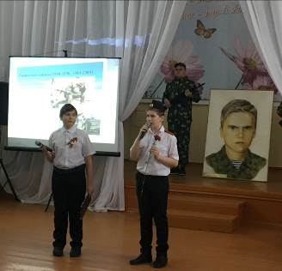

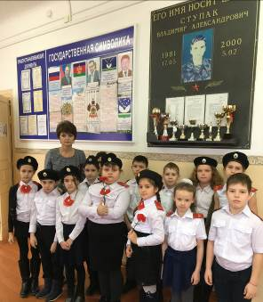
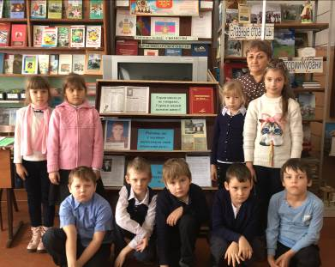
2 «А» кл.(кл.рук. Е.И.Гринь)
2 «Б» кл.(кл.рук. М.В.Харченко)

гранатомётчиком отделения боево
гранатомётчиком отделения боевого обеспечения. А он мечтал быть снайпером.
В документах записано: «05.02.2000 при ведении специальной операции по блокированию и уничтожению вооружённых формирований бандитов в населённом пункте Катыр-Юрт Чеченской Республики в ходе боевого столкновения с противником, в рядах которых находились наёмники из арабских стран, погиб рядовой Ступак Владимир». Сопровождающий из части, где служил Володя, рассказывал, что это был более чем двухтысячный отряд наёмников, погибли в том бою 12 наших ребят…
Указом Президента Российской Федерации от 24 марта 2000 года Владимир Александрович Ступак награждён орденом Мужества посмертно.
В школе №3 станицы Крыловской, где учился Володя, оформили уголок его памяти, с фотографией. Большой портрет, написанный местным художником В. Евко, передали в местный музей славы.
Имя Владимира Александровича Ступак занесено в Книгу Памяти Крыловского района.
Все, кто собрался в этот день в школе, вспоминали о нём очень светло.
Вспоминает друг Владимира Андрей Долматов:
«С ним рядом всегда было спокойно, потому что мы знали, что это друг, который никогда не оставит, какие бы ситуации не возникли. Была в его характере какая-то монументальность. Это слово пришло уже с годами, когда всё переосмысливается…».
Со словами соболезнования и благодарности за воспитание сына к маме Татьяне Витальевне
Ступак обратились глава района Виталий

Георгиевич Демиров, глава Крыловского поселения Светлана Николаевна Яковлева, председатель совета ветеранов Владимир Дмитриевич Холодков, депутаты Совета поселения, директор школы Наталья Михайловна Волкова и одноклассница Володи, а сейчас завуч школы Татьяна Владимировна Мильбрат, его учитель истории Людмила Васильевна Гончарова.
Обращаясь к школьникам, все просили помнить такого же мальчишку, как они, который искренне любил Родину и навсегда остался 18-летним.
Любовь к Родине и в Володином стихотворении «Аргунское ущелье».
I
На склонах гор
Пушистый снег.
На горных высях
Чистый воздух.
И умирать здесь-
Просто грех.
Опасно бегать
Полным ростом,
Ведь снайпер
В оптику глядит,
Растяжка минная
Заждалась…
Под сталью сердце,
А болит,
Не знает –
Сколько петь осталось…

А. Волковская, 9 класс

День юного героя- антифашиста
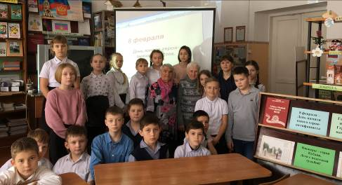
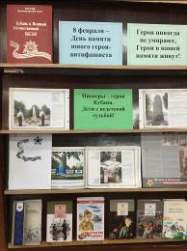

4 «А»класс с ветеранами
8 февраля - день мужества и патриотизма.
День юного героя-антифашиста отмечается в мире с 1964 года, который утвержден был очередной Ассамблеей ООН, в честь погибших участников антифашистских демонстраций - французского школьника Даниэля Фери (1962) и иракского мальчика ФадылаДжамаля (1963).
К учащимся 4-х классов (кл. рук. Н.Н. Петренко и Е.А. Бирюк) с беседой на тему «День юного героя-антифашиста» пришли представители Совета ветеранов Людмила Ивановна Анненкова и Галина Ивановна Ширина, бывшие учителя нашей школы, ветераны педагогического труда.
Они подготовили интересный материал о пионерах-героях Кубани.
В этот день особое внимание безусловно заслуживают пионеры-герои Великой Отечественной. До войны это были самые обыкновенные мальчишки и девчонки.

братьями, рядом с коммунистами и комсомольцами.
Галина Ивановна взволнованно рассказала ребятам о своём земляке, жителе города Майкопа, ученике 8-й майкопской школы Жене Попове. Во время войны он писал обращения к жителям, расклеивал листовки, нарушал телефонную связь, соединяющую штаб гитлеровских войск с аэродромом, группой зенитных батарей, гестапо. 17 января 1942 года, в день своего рождения, Женя Попов был расстрелян фашистами.
Ветераны рассказали и о других пионерах-героях: Вите Новицком, Мусе Пинкензоне, Вите и Лёне Голубятниковых, Венере Павленко, Клаве Навальневой и других.
Вечно будет жить в наших сердцах память о юных героях, отдавших свою жизнь за свободу и счастье людей.
Е. Косточкина, 4 «А»класс

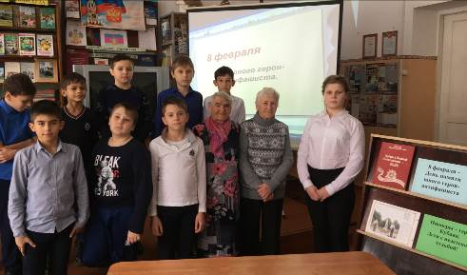
Учились, помогали старшим, играли, бегали-прыгали, разбивали носы и коленки. Их имена знали только родные, одноклассники да друзья.
Пришёл час - они показали, каким огромным может стать маленькое детское сердце, когда разгорается в нём священная любовь к Родине и ненависть к её врагам. Маленькие герои большой войны. Они сражались рядом со старшими, - отцами,

4 «Б» класс с ветеранами
АФГАНИСТАН! Ты весь во мне…
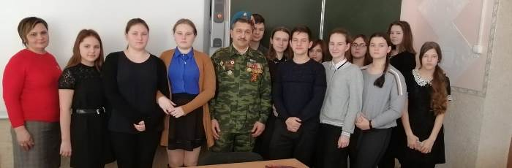

Встреча Ю.В. Панченко с учащимися 8-х классов
15 февраля – День завершения выполнения боевой задачи Ограниченным контингентом советских войск в Афганистане.
По случаю этой памятной даты состоялась встреча учащихся 8-х классов с ветераном афганской войны Ю.В. Панченко.
Юрий Викторович с 28 апреля по 31 июля 1985 года служил в учебном подразделении 345-го отдельного парашютно-десантного полка в республике Узбекистан г.Фергана. За время обучения получил квалификацию водителя БТР-70, а также навыки прыжков с парашютом, огневой подготовки, армейского рукопашного боя. С первого августа 1985 года в составе роты был переброшен для прохождения дальнейшей службы в основной состав 345-го ПДП в г. Баграм республики Афганистан, где и принимал участие
в боевых действиях. 15 января 1986 года, при проведении одной из боевых операций в составе 8-й роты в районе населённого пункта Анава, Юрий Панченко получил тяжёлое ранение. Он рассказал ребятам о тяжёлых условиях службы в Афганистане.
Бывший учитель истории нашей школы Л.И.Анненкова приготовила интересное сообщение об участниках афганской войны -наших земляках. Людмила Ивановна вместе с хором ветеранов «А годы летят» встретилась с учащимися 4-х классов. Она рассказала о ребятах, которые учились в нашей школе и служили в Афганистане: А.В. Медовник, снайпер, награждён медалями «За отличие в охране государственной границы», «От благодарного афганского народа»; И.В. Снимщиков, сержант, награждён медалями «70 лет Вооружённых сил», «Воину-интернационалисту от благодарного афганского народа», «20 лет вывода советских войск из Афганистана»; С.В. Козлитин, сержант, награждён медалями «За отличие в охране государственной границы», «От благодарного афганского народа»; В.В. Базик, рядовой, награждён медалями «70 лет Вооружённых сил», «Воину-интернационалисту от благодарного афганского народа», «20 лет вывода советских войск из Афганистана»; Н.Н. Шаповалов, рядовой, награждён медалями «От благодарного афганского народа», «70 лет Вооружённых сил», знаком «Отличник Советской Армии»; Ю.А.Варковский, ст.лейтенант, награждён медалью «Воину-интернационалисту от благодарного афганского народа», юбилейными медалями.

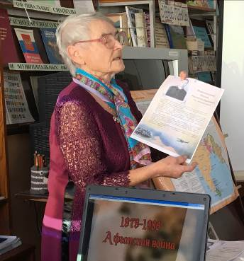
Л.И. Анненкова

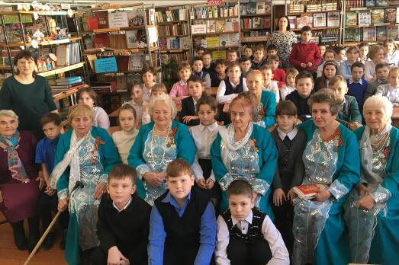
Хор ветеранов «А годы летят» выступил перед ребятами с известными песнями о Великой Отечественной войне:
«Катюша», «В землянке», «Соловьи» и другие. Библиотекарь Т.А.Децких показала ребятам фотоархив об афганской войне.

А.Петренко,
4 «А»кл.

«Неугасимый огонь памяти»
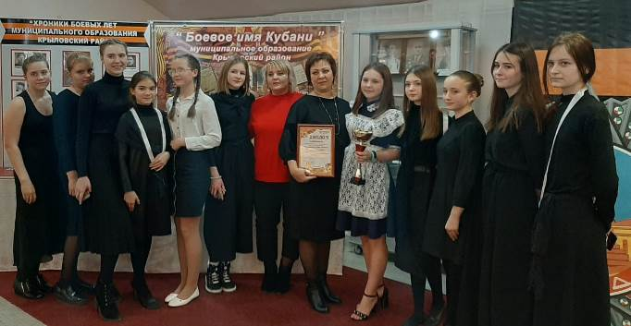

К 75-летию Великой Победы и 77-летию освобождения района в РДК прошёл фестиваль военно-патриотической песни «Неугасимый огонь памяти». Более 300 учащихся со всего нашего района участвовали в конкурсе.
Из года в год развивается фестиваль, богаче по содержанию, оригинальнее становятся постановки.
Это доказывает, как значим фестиваль для молодёжи. Он даёт возможность прочувствовать настоящий патриотизм.
В этом конкурсе команда нашей школы одержала победу. Большое впечатление на всех произвела видеокомпозиция «Бессмертный полк», трагично звучала на её фоне песня «Уходите». Учащиеся школы выступили с большим трепетом и любовью, так как свято хранят в сердце память о наших дедах, прадедах, освободивших мир от фашизма.

И.Катыхина, 10 класс

Акция «Согреем сердца ветеранов»
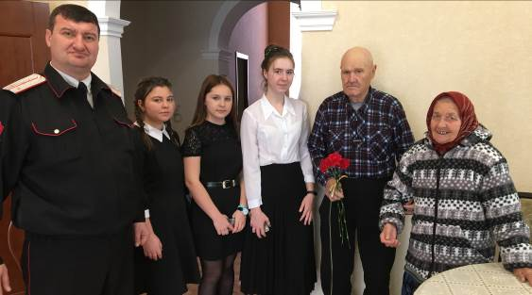
Учащиеся школы, волонтёры, вместе
с атаманом Крыловского ХКО П.И. Дубинцом посетили ветерана Великой Отечественной войны Степана Степановича Яковенко. Ветеран пообщался с гостями, ему были вручены цветы.

Акция «Посылка Солдату»

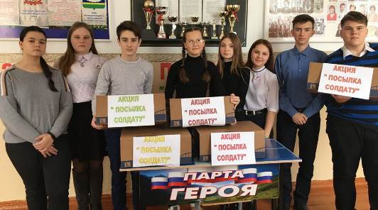
В 1922 году дата
23 февраля была официально объявлена Днём Красной Армии. Позднее, 23 февраля, ежегодно отмечался в СССР как всенародный праздник – День Советской Армии и Военно-Морского Флота. Ещё позднее дата переименована в День защитника Отечества.

С праздником российского солдата,
Молодой безусый ученик!..
Станешь старше – за страну когда-то
Встанешь насмерть, грозен и велик.
Только, чтоб врага любого в море,
В воздухе и на земле разбить,
Надо хорошо учиться в школе,
Родину великую любить!

Редакция журнала «Спасайкин»
Акция «Посылка солдату» - традиционное ежегодное мероприятие. Проводится она в рамках подготовки к празднованию Дня защитника Отечества и в целом программы патриотического воспитания молодёжи. Наша школа приняла активное участие в данной акции. Ребята нашей школы собрали посылки, написали письма для наших солдат. Посылки были отправлены пяти выпускникам школы, находящимся на службе в Российской Армии. В ответ военнослужащие прислали нам слова приветствия и благодарности.

И.Шемет, 8 «А» класс

Музей истории станицы Крыловской
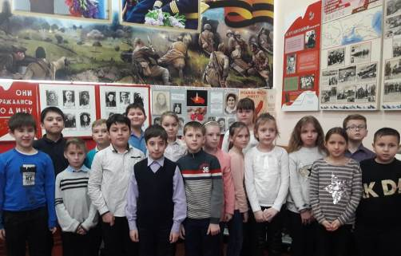
Событиям, происходившим на территории Крыловского района в годы Великой Отечественной войны, посвящена большая часть экспозиций, выставка материалов «Они сражались за Родину». Учащиеся 3-го класса с интересом слушали сотрудника музея и познакомились с богатым материалом о наших станичниках.

На соревнованиях по армрестлингу

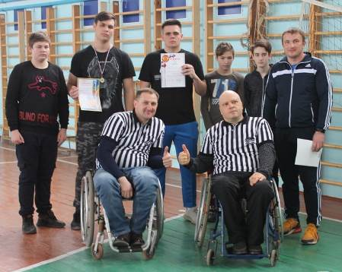
Наверное, все знают спортивную борьбу – армрестлинг. Это вид борьбы на руках между двумя участниками. Во время матча одноимённые руки соревнующихся ставятся на твёрдую, ровную поверхность, и ладони сцепляются в замок. Задачей соревнующегося рукоборца является прижатие руки противника к поверхности.
21 февраля в СОШ № 1 прошёл турнир между командами школ по армрестлингу, посвящённый 75-летию Победы в Великой Отечественной войне Команда нашей школы заняла II место.

Из истории армрестлинга: В начале 1960-х гг. по инициативе американского журналиста Б.Соберансы прошёл первый официальный турнир по этому виду спорта. Первоначальное название - «ристреслинг» («борьба запястьями»). Благодаря вседоступности и простоте правил армрестлинг быстро завоевал популярность во всём мире.
С 1989 года в Москве проводятся традиционные международные турниры (с 1991 года – «Золотой медведь») с участием сильнейших спортсменов. С 1992 года по армрестлингу ежегодно проводятся чемпионаты России. С 1994 года команда России – один из лидеров европейского и мирового армрестлинга. В России армрестлингом занимаются свыше 10 тыс.человек.

А. Савочкина, 9 класс
Международный день родного языка
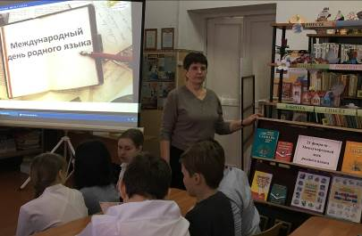
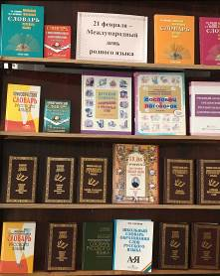

будущем. Этот день был учреждён, чтобы способствовать признанию и использованию именно родного языка.
Признание и уважение всех языков является ключом к сохранению мира. Каждый язык самобытен. Он имеет собственные выражения, которые отражают менталитет и обычаи народа. Подобно нашему имени мы приобретаем родной язык от нашей матери в детстве.Он формирует наше сознание.
Н. Савочкин, 6 «А» класс
«Родной язык» - это и первые слова, усваиваемые с раннего детства, и проявление индивидуального мышления, он составляет основу истории и культуры каждого отдельного человека. Языки по определению – это средство обеспечения взаимопонимания и терпимости. Уважительное отношение к любому языку – это один из факторов обеспечения мирного сосуществования всех обществ без исключения и всех их граждан».
21 февраля отмечается Международный день родного языка. По этому поводу в школьной библиотеке с учащимися 5-6 классов была проведена библиотечно-библиографическая игра. Ребята узнали о том, сколько в мире существует живых языков. Некоторые языки, половина из них, находится на грани исчезновения. Ежегодно вымирает десяток языков, и эта тенденция будет усиливаться в

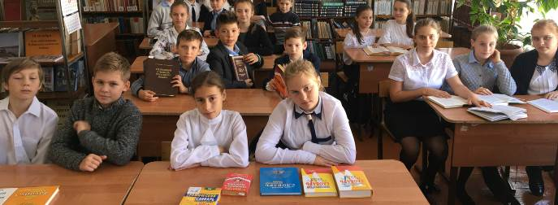

Школьная газета «Отражение» издаётся учениками МБОУ СОШ № 3 под руководством библиотекаря школы Т.А. Децких.
Адрес газеты: 352080, Краснодарский край, ст. Крыловская, ул. Комсомольская, 162
E – mail: school3@kril.kubannet.ru
WWW: school3.obrkril.ru

